

**INSTITUTO FEDERAL DE EDUCAÇÃO, CIÊNCIA E TECNOLOGIA DA PARAÍBA**

**CAMPUS CAMPINA GRANDE**

**TÉCNICO EM INFORMÁTICA**

**Yuri Siqueira Dantas (20141004041)**

**Projeto de Desenvolvimento SAP**

**Campina Grande - PB**

**2016**

Yuri Siqueira Dantas

**Projeto de Desenvolvimento SAP**

Relatório apresentado como

requisito básico para avaliação do

Projeto Para Excelência Em Microeletrônica

**IFPB-CG**  em virtude as

exigências para obtenção da nota

avaliativa de cumprimento com o projeto.

Orientado pelo Prof.: Antonio Agripino

CAMPINA GRANDE - PB

2016



Objetivo

O objetivo deste projeto é o desenvolvimento de um microcomputador do tipo SAP, fazendo uso da ferramenta “Quartus Prime”.Esse projeto será utilizado como um requisito de Avaliativo do PEM.

Teoria

O computador do tipo SAP-1 segue uma arquitetura projetada para fins acadêmicos, de modo que sua simplicidade e inteligibilidade são alcançadas ao custo de um reduzido número de instruções e de sua baixa velocidade de processamento. O SAP-1 não pode ser considerado como Turing completo, já que não possui a capacidade de produzir um desvio condicional a partir do algoritmo que está sendo executado, além de outras limitações. Entre suas principais vantagens estão justamente o número reduzido de instruções, que o torna uma ferramenta didática capaz de exemplificar o funcionamento de um sistema básico de computador.

Desenvolvimento

Para o desenvolvimento desse projeto fiz um “passo-a-passo”, desenvolvendo cada parte do mesmo de maneira separada para que houvesse a sua interligação completa no final.

Contador do Programa O contador binário inicia a contagem em 0000 assim que a simulação é iniciada, ele tem a função de possibilitar o computador da utilização da contagem para realização de suas instruções de maneira sequencial.

Figura1:Contador_Programa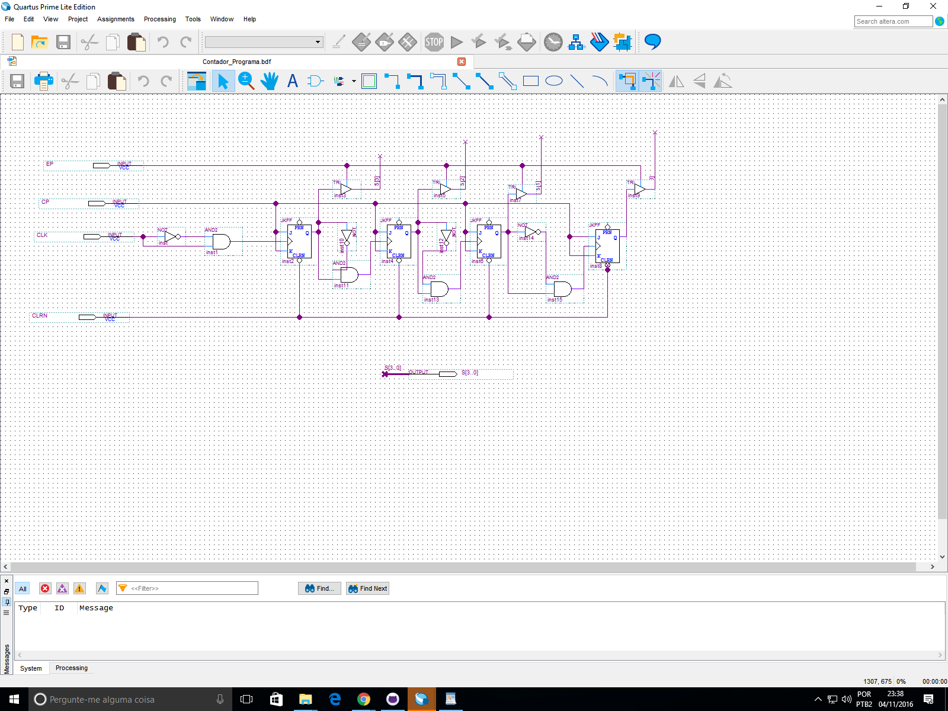

Somador-Subtrador

Esta parte tem o papel de possibilitar a soma e subtração de um valor qualquer B com o valor do acumulador-A.O somador e subtrador é um circuito combinatório independente do clock do circuito,mas sua saída é controlada através de portas tristate ativadas pelo bit de controle EU.Sua saída é enviada para os fios BUS0-BUS7,para poderem ser carregadas nos latches do acumulador-A,de forma que o resultado da operação substitua automaticamente o valor original do acumulador

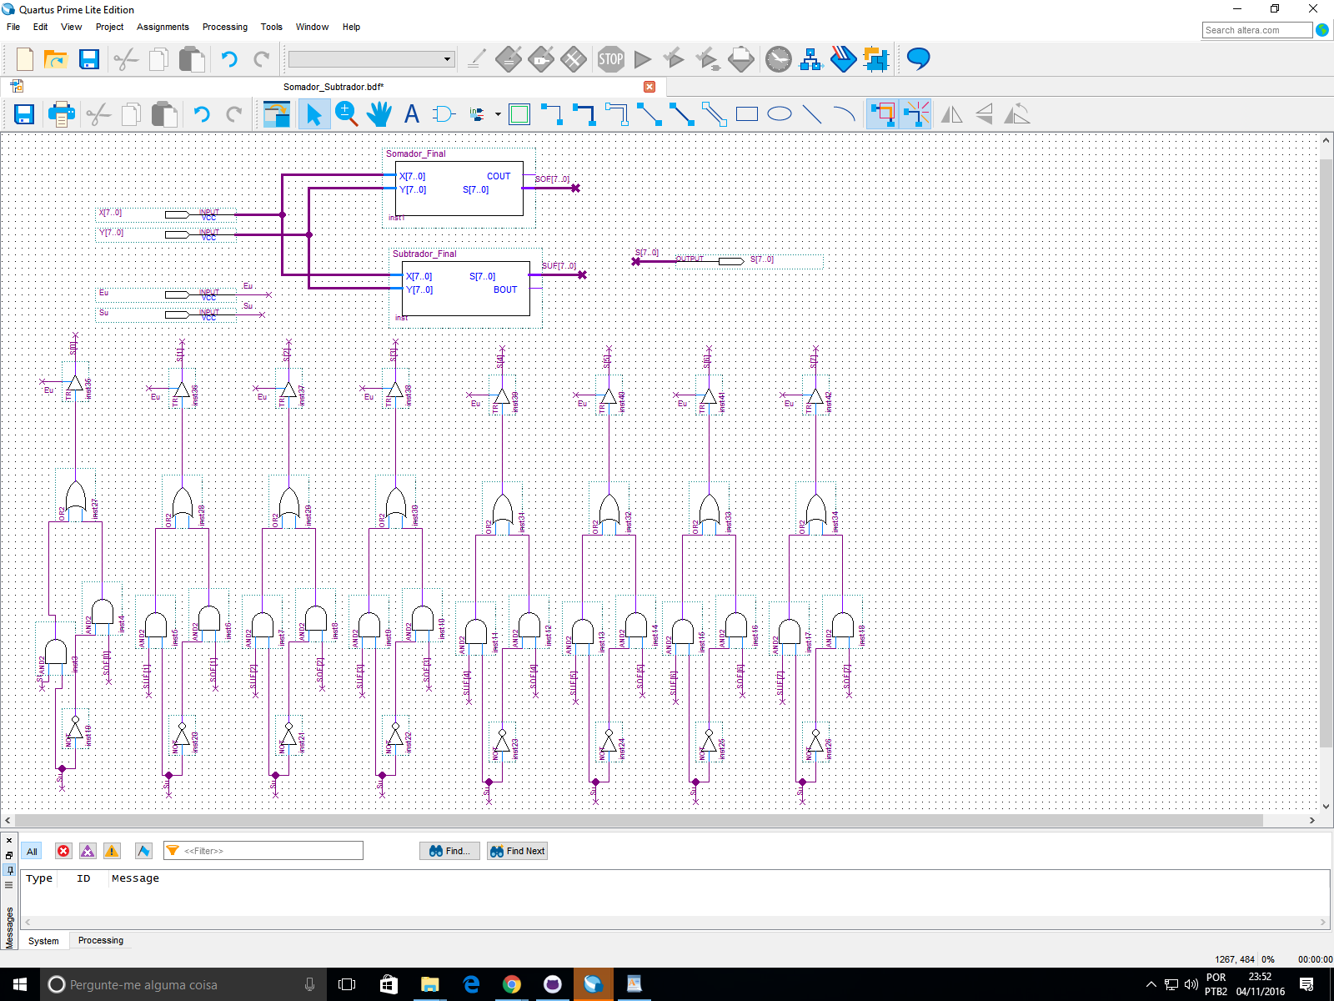

Figura 2 : Somador-Subtrador